1/ 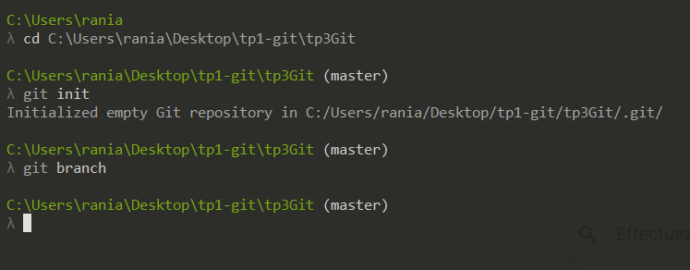
Rien ne s’affiche

2/3/4/
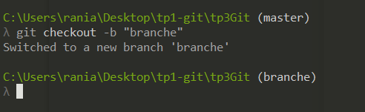
Creation et basculement vers la nouvelle branche

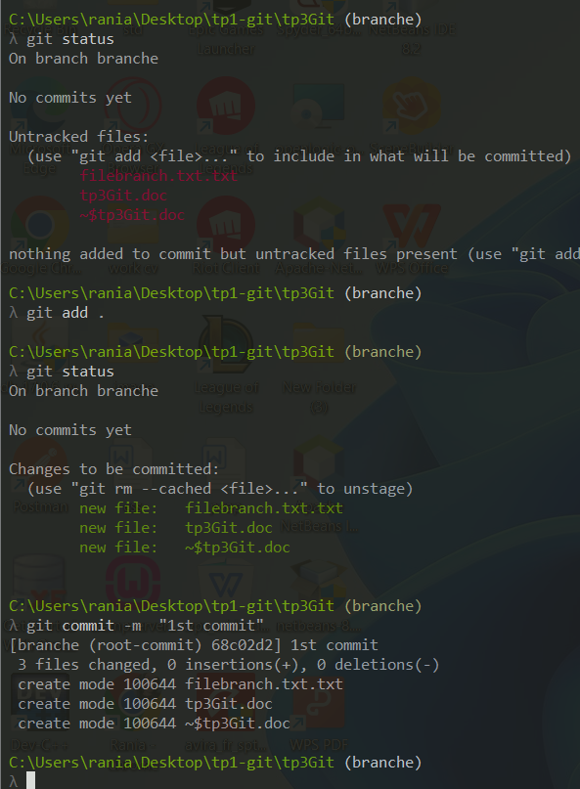
Creation de la fichier “filebranch.txt” et le commiter

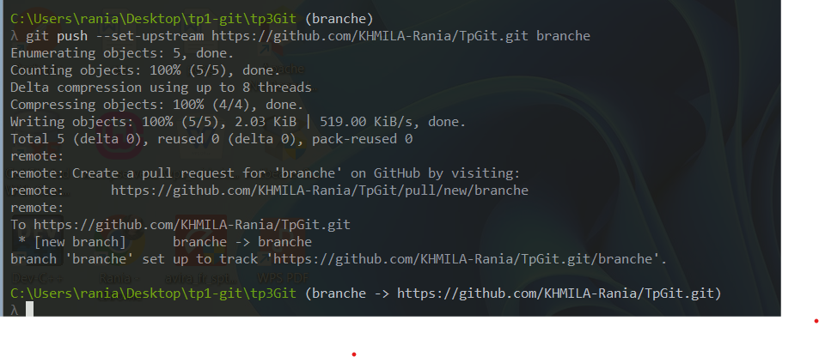
Envoi du code vers le depot distant sur github

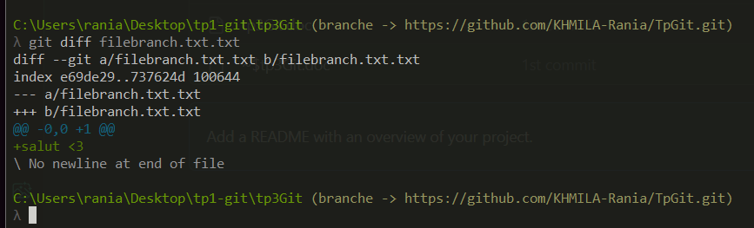
Consultation des modifications au niveau de la fichier filebranch.txt.txt
=> on remarque l’ajout du message “salut <3”

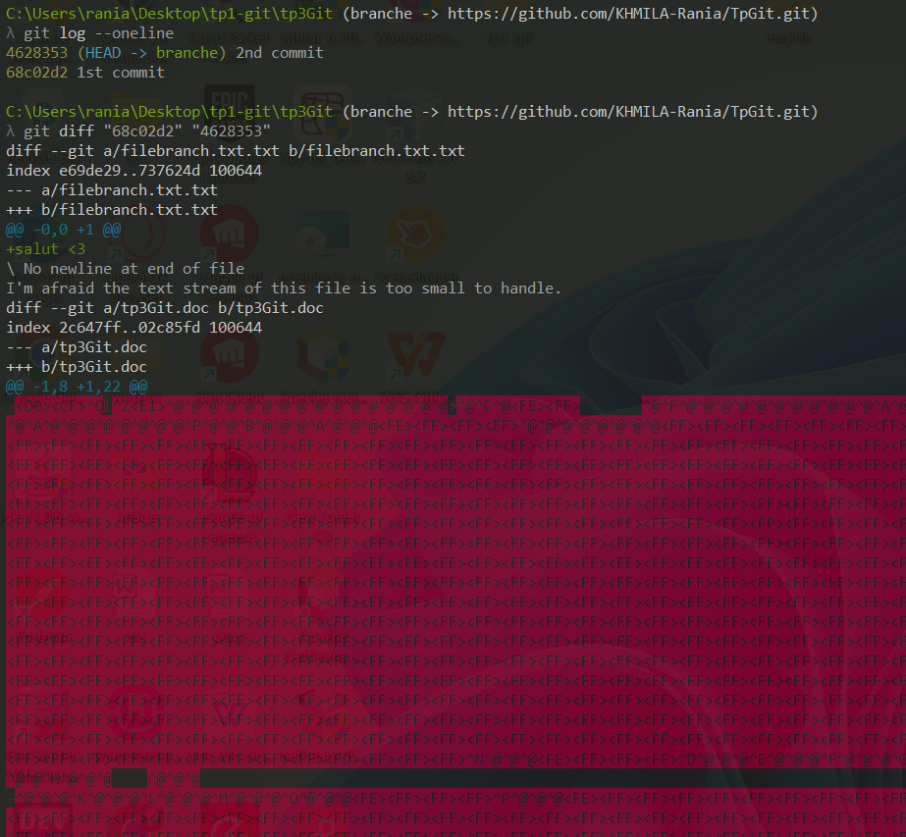
Comparaison entre les 2 commit “1st commit” et “2nd commit”

* solution proposée : le developpeur doit uploader son code sur le depot distant propre a lui ( sa branche) pour que les autres dev puissent le consulter et l’aider a resoudre les problemes

11/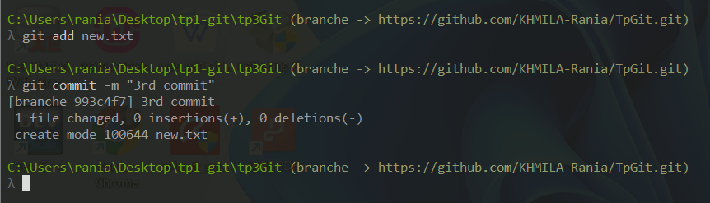
Creation du fichier “new.txt” et ajout du 3eme commit
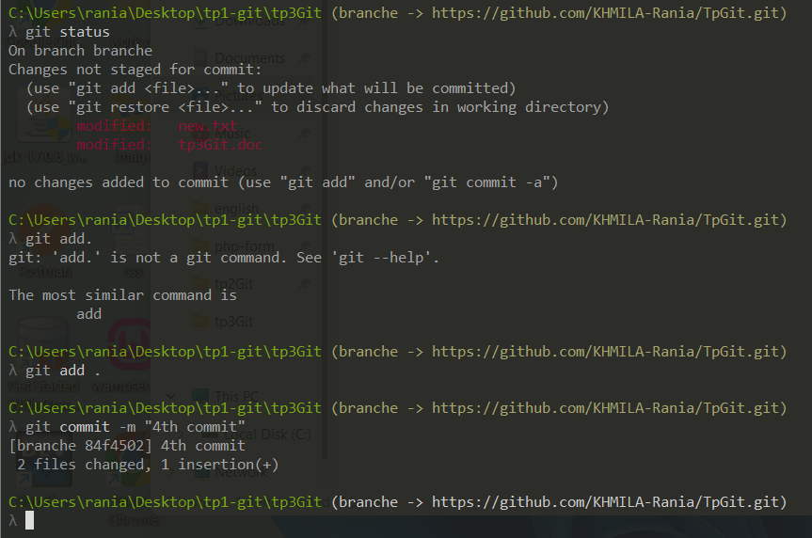
Modification du nouveau fichier “new.txt” et faire un 4éme commit

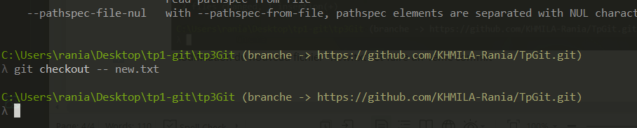
Executer le rollback sur le fichier “new.txt”

